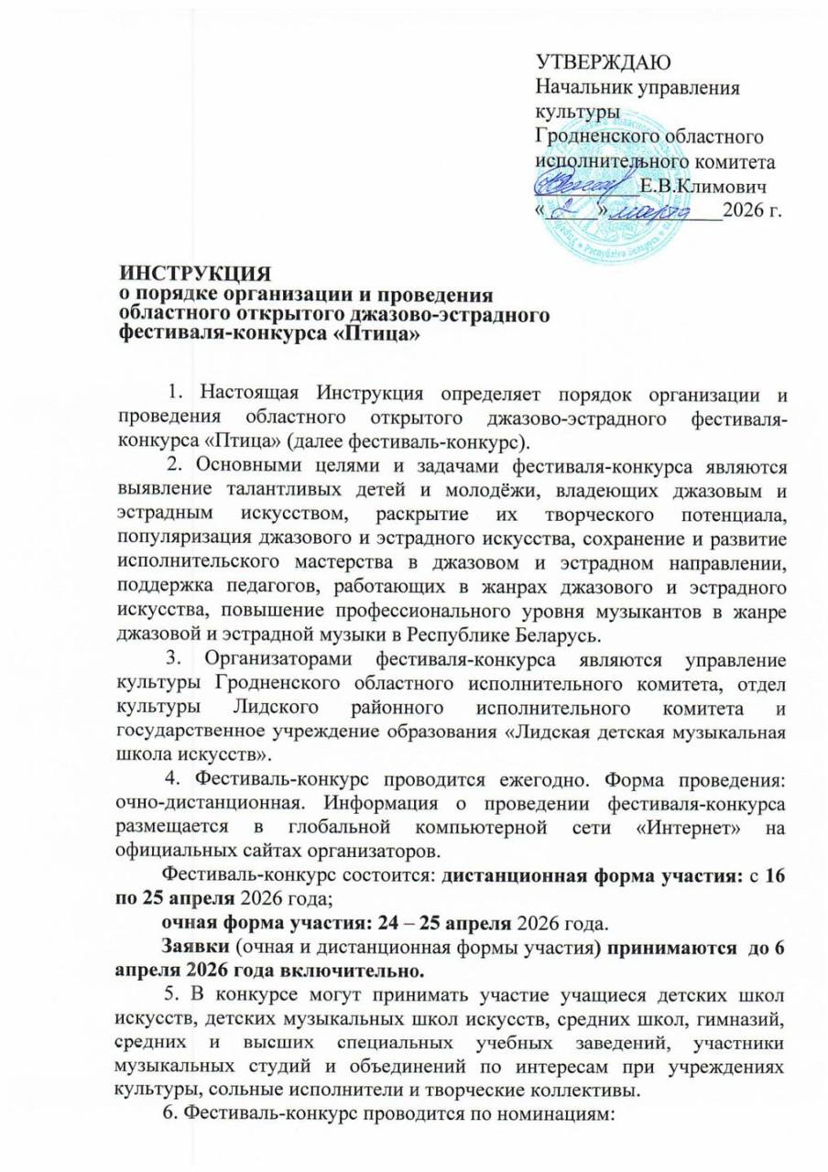

«Джазовое исполнительство»,
«Эстрадное исполнительство»:
«Солист» (инструменталист, вокалист);
«Ансамбль» (инструментальный, вокальный) (от 2-х до 12 участников), допускается участие концертмейстера;
«Оркестр», «Хор» (от 12-ти и более участников), в их числе допускается участие концертмейстеров (не более 10% от общего состава).
7.Для участников во всех номинациях определяются возрастные группы:
Группа А (до 8 лет включительно)
Группа В (9-11 лет включительно);
Группа С (12-14 лет включительно);
Группа D (15-17 лет включительно);
Группа Е (18-20 лет включительно);
Группа F (старше 20 лет).
Возраст участников определяется на дату проведения фестиваля-конкурса.
Для участников в номинациях «ансамбль», «оркестр», «хор» возрастная группа определяется по большему количеству участников одного возраста.
8.Фестиваль-конкурс проводится в один тур (очная и дистанционная форма участия) в государственном учреждении образования «Лидская детская музыкальная школа искусств».
9.Для непосредственного руководства организацией и проведением фестиваля-конкурса создается организационный комитет (далее, если не установлено иное, – оргкомитет), состав которого утверждается управлением культуры Гродненского областного исполнительного комитета.
10.Состав оргкомитета формируется из представителей государственных органов (с согласия их руководителей), иных заинтересованных организаций.
11.Оргкомитет:
11.1.осуществляет непосредственное руководство подготовкой и проведением фестиваля-конкурса;
11.2.рассматривает и утверждает:
список участников фестиваля-конкурса;
утверждает состав (составы) жюри конкурса;
программу проведения фестиваля-конкурса;
план мероприятий по подготовке и проведению фестиваля-конкурса; при необходимости символику фестиваля-конкурса, образцы наград, иную атрибутику;
11.3.осуществляет взаимодействие с заинтересованными субъектами культурной деятельности, иными организациями по вопросам подготовки, проведения фестиваля-конкурса и его освещения в средствах массовой информации;
решает иные вопросы, возникающие в ходе подготовки и проведения фестиваля-конкурса;
оставляет за собой право вносить изменения в инструкцию фестиваля-конкурса при необходимости;
12.Заседание оргкомитета считается правомочным, если на нем присутствует не менее двух третей его состава.
Решение оргкомитета принимается путем открытого голосования и считается принятым, если за него проголосовало более половины членов организационного комитета, присутствующих на заседании.
Решение оргкомитета оформляется протоколом, который подписывается председателем оргкомитета.
13.Для участия в фестивале-конкурсе:
13.1. (очная форма участия) представителем участника или участником фестиваля-конкурса в адрес оргкомитета направляются следующие материалы:
1) анкета-заявка установленной формы на участие в фестивале-конкурсе в формате «Word» (приложение 1);
2) копия свидетельства о рождении;
3) копия квитанции об оплате;
4) список участников коллектива (приложение 2)
(в формате «Word» и отсканированном виде с подписью руководителя учреждения);
5) фонограмма минус исполняемого произведения
6) технический райдер выступления
Заявка каждого участника от учреждения отправляется отдельным письмом и подписывается следующим образом:
Пример: Птица_Иванов Павел_очно_гр. А_Джазовое исполнительство_ Фортепиано_ Солист
13.2. (дистанционная форма участия) представителем участника или участником фестиваля-конкурса в адрес оргкомитета направляются следующие материалы:
1) анкета-заявка установленной формы на участие в фестивале-конкурсе в формате «Word» (приложение 1);
2) копия свидетельства о рождении;
3) копия квитанции об оплате;
4) список участников коллектива (приложение 2) (в формате «Word» и отсканированном виде с подписью руководителя учреждения);
5) ссылка для просмотра конкурсного выступления на канале YouTube (указывается в заявке).
Требования к видеозаписям: Видеозапись производится без выключения и остановки видеокамеры (программа исполняется целиком без остановки и монтажа!)
Во время записи используется «живая», естественная акустика зала, класса или комнаты. Запись должна быть хорошего качества, без посторонних шумов. Замена произведения не допускается, исполняется наизусть.
Во время исполнения программы на видеозаписи должны быть видны руки, инструмент и лицо исполнителя.
В номинации «Ансамбль, оркестр, хор» должны быть видны все участники, концертмейстеры.
Принимаются видеозаписи во время экзаменов, зачетов, публичных и концертных выступлений.
Заявка каждого участника от учреждения отправляется отдельным письмом и подписывается следующим образом:
Пример: Птица_Иванов Павел_очно_гр.А_Джазовое исполнительство_ Фортепиано_ Солист
14. Материалы, предусмотренные пунктом 13 настоящей Инструкции, направляются на электронный адрес: ldmshi@oklida.by с пометкой: «Птица».
Контактные телефоны оргкомитета фестиваля-конкурса: 80154 54 57 12; 80154 54 07 18, тел/факс: 80154 54 57 12;
+375 298853380, +375 29 6735180.
15.Подача заявки означает согласие исполнителей и направляющих сторон на фотосъёмку, видеосъёмку, аудиозапись конкурсных выступлений и размещения их в средствах массовой информации и в глобальной компьютерной сети Интернет, а также является согласием на обработку и использование персональных данных.
16.Материалы, представленные с нарушением требований, установленных настоящей Инструкцией, к рассмотрению не принимаются. Материалы, направленные для участия в фестивале-конкурсе, не возвращаются.
17.Оргкомитет фестиваля-конкурса уведомляет участников о получении материалов в течение двух рабочих дней.
18.Порядок выступления определяется оргкомитетом, все произведения исполняются наизусть, замены в программах выступлений не допускается.
19.Для оценки исполнений участников фестиваля-конкурса оргкомитетом утверждается состав (составы) жюри фестиваля-конкурса (далее – жюри) в количестве не более пяти человек в каждом жанре.
Состав (составы) жюри формируется из педагогических работников учреждений образования в сфере музыкального искусства, творческих работников, деятелей культуры и искусства.
20.Жюри (очная форма участия):
оценивает исполнение участниками фестиваля-конкурса произведений;
оформляет протоколы результатов исполнений участниками фестиваля-конкурса;
определяет победителей и обладателей дипломов, грамот фестиваля-конкурса в каждой номинации, в том числе в каждой возрастной группе, и представляет их список в оргкомитет для награждения;
информирует участников фестиваля-конкурса о результатах их участия в фестивале-конкурсе;
рассматривает обращения участников фестиваля-конкурса по результатам оценки исполнений.
21.Подведение итогов фестиваля-конкурса осуществляется жюри открытым голосованием по каждому из участников.
Член жюри, имеющий отношение к участнику фестиваля-конкурса (родственные связи, обучение, работа и другое), не принимает участие в оценке исполнения данного участника фестиваля-конкурса.
Решения жюри принимаются на заседаниях, оформляются протоколами и подписываются членами жюри. Жюри правомочно принимать решение, если на заседании присутствует не менее двух третей утвержденного состава жюри. Решение считается принятым, если за него проголосовало более половины присутствующих на заседании членов жюри. В случае равенства голосов мнение председателя жюри является определяющим. Решения жюри объявляются в день конкурсных выступлений. Решения жюри являются окончательными и пересмотру не подлежат.
22.Победители фестиваля-конкурса (очное участие) определяются в каждой номинации и в каждой возрастной группе. Победители награждаются Гран-при фестиваля-конкурса, дипломами лауреатов и дипломантов I, II, III степени в каждой номинации и возрастной группе. Участники, не удостоенные дипломов, могут награждаться грамотами.
23.Жюри (дистанционная форма участия): в удаленном режиме просматривает видеозаписи и оценивает выступления участников по десятибалльной системе. Член жюри, имеющий отношение к участнику фестиваля-конкурса (родственные связи, обучение, работа и другое), не принимает участие в оценке исполнения данного участника фестиваля-конкурса. После просмотра всех участников каждый член жюри высылает ведомость с выставленными баллами в оргкомитет конкурса.
24.Оргкомитет конкурса составляет сводную ведомость выступлений участников по номинациям и возрастным группам с выставлением среднего балла.
25.Жюри оценивает исполнения участников фестиваля-конкурса по следующим критериям (очная и дистанционная форма участия):
– исполнительское мастерство;
– сценический имидж;
– уровень исполнения джазовой и эстрадной музыки;
– артистичность;
– соответствие положению о проведении конкурса и программным
требованиям.
26.По результатам проведения фестиваля-конкурса учителям, чьи учащиеся на фестивале-конкурсе стали обладателями Гран-при, удостоены дипломов лауреата, дипломанта I, II, III степени, могут вручаться грамоты за педагогическое мастерство, концертмейстерам – грамоты за концертмейстерское мастерство.
27.Жюри имеет право присуждать не все места, делить дипломы среди участников (кроме I степени), изменить по согласованию с оргкомитетом количество призовых мест в зависимости от количества победителей в рамках призового фонда, присуждать участникам фестиваля-конкурса специальные дипломы за оригинальное исполнение, постановку номера, артистизм и другое.
28.Результаты конкурсных выступлений всех участников фестиваля-конкурса размещаются на сайте государственного учреждения образования «Лидская детская музыкальная школа искусств» https://music-lida.by/ в течение десяти рабочих дней после конкурсного прослушивания.
29.Финансирование расходов по организации и проведению фестиваля-конкурса осуществляется за счёт вступительных взносов участников фестиваля-конкурса, а также иных источников, не запрещенных законодательством Республики Беларусь.
Финансирование расходов (очное участие) по проезду, проживанию и питанию участников фестиваля-конкурса осуществляется за счёт направляющей стороны или участниками фестиваля-конкурса самостоятельно.
30.Вступительный взнос на момент оплаты составляет
(дистанционное участие) | (очное участие)
для солистов – 25 рублей; | для солистов – 55 рублей;
для участников ансамбля – 15 рублей (с каждого участника); | для участников ансамбля – 27.50 рублей (с каждого участника);
для участников хора, оркестра – 10 рублей (с каждого участника) | для участников хора, оркестра – 15 рублей (с каждого участника)
За участие во второй и последующих номинациях взнос составляет 50 %.
Первой является номинация с большим вступительным взносом, (оплачивается 100%).
31.Вступительный взнос перечисляется на расчётный счёт отдела культуры Лидского райисполкома с пометкой:
«Фестиваль-конкурс «Птица»: УНП 500826250, р/с BY30AKBB36322625000004200000, лицевой счет 300300030, ф-л 413 АСБ «Беларусбанк», код AKBBBY2Х г. Лида, ул. Советская, д. 17.
Вступительный взнос не подлежит возврату. В случае болезни возможна замена участника (при очном участии).
32. Подача заявки является согласием заявителя (либо его законных представителей) с условиями фестиваля-конкурса, на обработку персональных данных в соответствии со ст. 5 Закона Республики Беларусь от 07 мая 2021 г. №99 – З «О защите персональных данных».

Приложение 1
к Инструкции о проведении
областного открытого
джазово-эстрадного
фестиваля-конкурса «Птица»
ЗАЯВКА
на участие в областном открытом
джазово-эстрадном фестивале-конкурсе «Птица»
(очная и дистанционная форма)
нужное подчеркнуть
Ф.И.О. участника (или название коллектива с указанием количества участников -учащихся) | Номинация  Инструмент  Группа  возраст (полных лет),  форма участия | Полное название учреждения почтовый адрес, индекс,  е-mail (без сокращения) контактный телефон  !!!ФИО директора указать  полностью | Ф.И.О. руководителя  (ей), учителя(ей), концертмейстера(ов)  полностью | Программа (название, композитор, автор текста, время исполнения)  ссылка на видеозапись в YouTube (дистанционная форма) | Информация об оплате оргвзноса (сумма, дата, номер квитанции) | Технический райдер выступления
С Инструкцией о порядке организации и проведения областного открытого джазово-эстрадного
фестиваля-конкурса «Птица» ознакомлен(а) и согласен(а).
Согласие на обработку персональных данных
Я, ______________________________________________________________,
Ф.И.О.
даю согласие на обработку персональных данных и дальнейшее использование их оргкомитетом областного открытого джазово-эстрадного фестиваля-конкурса «Птица».

Приложение 2
к Инструкции о проведении
областного открытого
джазово-эстрадного
фестиваля-конкурса «Птица»

СПИСОК УЧАСТНИКОВ

Номинация
Возрастная группа
Название
(название обязательно для ансамблей и хоровых коллективов)
№ п/п | Ф.И.О. | Дата рождения | Примечание
1 | 2 | 3 | 4
1.

Подпись руководителя учреждения
Печать

Дата составления списка

Приложение 3
к Инструкции о проведении
областного открытого
джазово-эстрадного
фестиваля-конкурса «Птица»

Программа для выступления в номинациях
«Джазовое исполнительство» и «Эстрадное исполнительство»

Одно произведение в стиле традиционного или современного джаза - для участников в номинации «солист-инструменталист». Импровизация (оригинальная) приветствуется! Эстрадное произведение - для участников в номинации «солист-инструменталист».
Одно джазовое, эстрадное произведение - для участников в номинации «солист-вокалист».
Одно-два джазовых, эстрадных произведения - для участников в номинации «ансамбль» (инструментальный, вокальный), «оркестр», «хор».
Как сопровождение допускается фонограмма «минус», а также участие концертмейстера, инструментального ансамбля учащихся или педагогов.
Время звучания всей программы не более 5 минут для солистов, не более 6 минут для участников ансамбля, оркестра, хора.
К участию в фестивале-конкурсе не допускается исполнение классических, народных произведений. Не допускается сопровождение некачественных фонограмм! Участие лауреатов прошлого года допускается только с другой программой.

Примерный перечень произведений в номинации
«Джазовое исполнительство»

«Summertime» (Джордж Гершвин, Дю Бос Хейвард и Айра Гершвин);
«MyFunnyValentine» (Ричард Роджерс и Лоренц Харт);
«AlltheThingsYouAre» (Джером Керн и Оскар Хаммерстайн П);
«How High the Moon» (Нэнси Хэмилтони ЛьюисМорган);
«"RoundMidnight» (Телониус Монк, Кути Вильяме и Берни Хейниген);
«StellabyStarlight» (Виктор Янг);
«AutumnLeaves» (Жозеф Косма и Джонни Мерсер);
«Misty» (Эрролл Гарнер);
«SatinDoll» (Дюк Эллингтон, Билли Стрэйхорн и Джонни Мерсер); «TakeFive» (Пол Дезмонд); «А NightinTunisia» (Dizzy Gillespie);
«The Shadow of Your Smile» (Johnny Mande, Paul Francis Webste); «Sunny» (JoePass); «Blues» (JoePass);
«Fly me to the moon»;
«All of me»;
«Don’t get around much anymore»;
«Ja-da»;
«Stangers in the night»;
«Dream a little dream of me»;
«Sophisticated lady»;
«My one and only love»;
«Serenade in Blue»;
«Oh, lady be good»;
«It’s only a paper moon»;
«Lullaby of Birdland»;
«Black bird»;
«Tea for Two»;
«A day in a life of fool»;
«What is this thing called love»;
«In a Sentimental Mood»;
«In the mood»;
«Make the knife»;
«It’s all right with me»;
«Nature boy»;
«The man I love»;
«Someone to watch over me»;
«Tea for Two»;
«Route 66»;
«Flamingo»;
«A tisket, A tasket»;
«Puttin on the rhitz» и другие.

